МИНОБРНАУКИ РОССИИ

Федеральное государственное бюджетное образовательное учреждение

высшего образования

**«Гжельский государственный университет»** (ГГУ)

Колледж ГГУ

Специальность 09.02.07 Информационные системы и программирование

**Лабораторная работа №**

**По предмету «Моделирование и анализ программного обеспечения»**

**На тему «Работа с Github из Visual Studio 2017»**

ВЫПОЛНИЛ:

Студент группы ИСП-0-17

Филипович А.А.

ПРОВЕРИЛА:

Прокуронова А.Ю.

Оценка ___________________

п. Электроизолятор

2019 г.

**Цель работы:**

Получить навык работы с Github в среде Visual Studio 2017.

**Выполнение работы:**

Переходим в меню Средства → Расширения и обновления → откроется вкладка Установленные → если в расширениях отсутствует «GitHub Extension for Visual Studio» идем дальше, иначе перейдите к пункту следующему пункту инструкции → вкладка В сети → ищем в поиске наше расширение → скачиваем и устанавливаем.

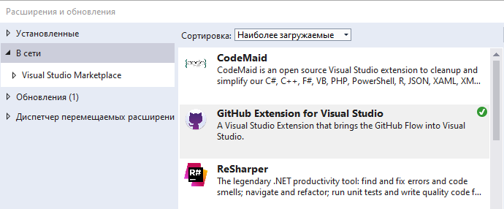

На аккаунте GitHub создаем новый репозиторий:

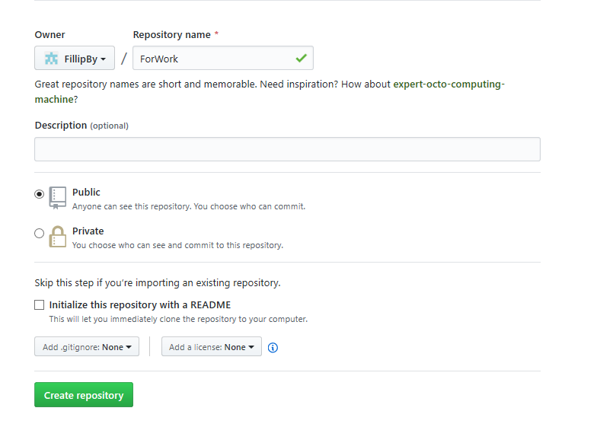

После, с GitHub копируем ссылку:  
  
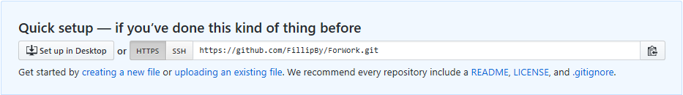

Открываем Visual Studio → меню Вид → Team Explorer → в подпункте GitHub нажимаем Поключиться → вводим учетные данные → Sign in.  
  
 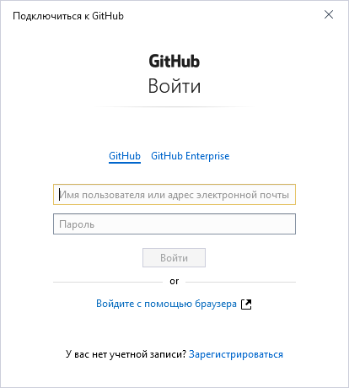

Создаем какое-то решение, и добавляем в систему контроля версий. Для этого нажимаем правой кнопкой мыши на решении и выбираем «Добавить решение в систему контроля версий».

Затем открываем Team Explorer и выбираем добавить удаленный репозиторий, и вставляем ссылку на созданный нами репозиторий.

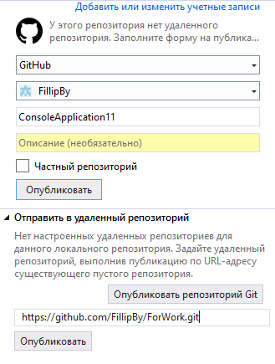

После, перейдя в GitHub заметим, что все файлы, которые были в проекте добавились на сайт.

